Họ và tên: ____________________ Lớp 2______ Trường Tiểu học _________________

======================================================================= TUẦN 27

I. TRẮC NGHIỆM

Khoanh vào chữ cái đặt trước câu trả lời đúng hoặc làm theo yêu cầu:

Câu 1. 1 m bằng bao nhiêu đề-xi-mét?

A. 1 m = 1 dm B. 1 m = 10 dm C. 1 m = 100 dm D. 1 m = 1000 dm

Câu 2. 999 m ..............1 km. Dấu phải điền vào chỗ chấm là:

A.> B.< C.= D.+

Câu 3. Lan cao 1m, Lan cao hơn Hồng 1dm5cm. Hỏi Hồng cao bao nhiêu xăng – ti – mét?

 | A. 75 cm | B. 115 cm | C. 85cm | D. 95 cm
Câu 4. Đúng ghi Đ, sai ghi S:
1. | Mét là đơn vị đo độ nặng, nhẹ của một vật.
2. | Cây cau bình thường cao khoảng 8 m.
3. | Số chẵn lớn nhất có ba chữ số khác nhau là số 999.
4. | 5m = 50dm

Câu 5. Một sợi dây dài 3 m được cắt thành 5 đoạn bằng nhau. Hỏi mỗi đoạn dài bao nhiêu đề-xi-mét?

A. 6 dm B. 8 dm C. 2 dm D. 4dm

Câu 6. Một khúc gỗ dài 1m5dm. Người ta cắt ra mỗi khúc dài 5dm. Hỏi cắt được mấy khúc như thế?

A. 1 khúc B. 2 khúc C. 3 khúc D. 4 khúc

Câu 7. Đánh dấu x vào ô có đơn vị phù hợp ở mỗi tranh sau:
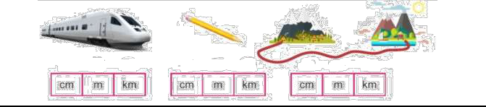

Họ và tên: ____________________ Lớp 2______ Trường Tiểu học _________________

=======================================================================
II. TỰ LUẬN

Bài 1. Đúng ghi Đ, sai ghi S :

a) 2m = 20cm

b) 6m = 60dm

c) 3m 5cm = 35cm

d)5m 2dm = 52dm

50cm = 5m

40cm = 4dm

7m 8cm = 708cm

9m 4dm = 904dm

Bài 3. Một sợi dây dài 52 m, người ta cắt đi 37 m. Hỏi sợi dây còn lại dài bao nhiêu mét?

Bài giải

............................................................................................................................................

............................................................................................................................................

............................................................................................................................................

Bài 4. Quan sát hình vẽ:
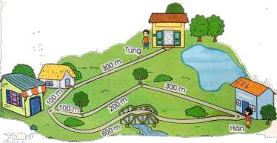

Tùng nói rằng: “Quãng đường từ nhà mình đến nhà Hân dài 1 km”. Theo em,

Tùng nói có đúng không?

Đánh dấu x vào lựa chọn của em ở ô trống bên dưới.

Tùng nói đúng |  | Tùng nói sai

Bài 5. Thực hành: Ước lượng quãng đường từ nhà em đến trường dài: ……………

